Farinera Coromina
Notificación de Riesgos / Medidas preventivas
RIESGOS PRINCIPALES
- Riesgo de explosión por polvo: Ambiente con polvo en suspensión. Prohibido fumar o generar chispas.
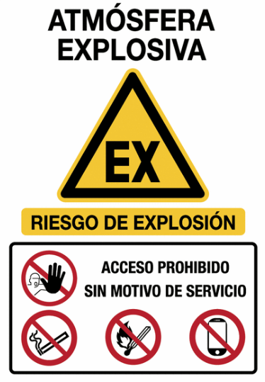
- Maquinaria en movimiento: No tocar equipos y mantener distancia.
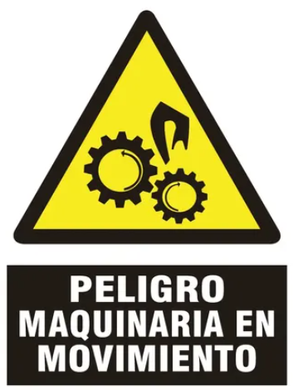
- Tráfico interno: Presencia de carretillas y camiones. Atención y respeto de zonas de maniobra.
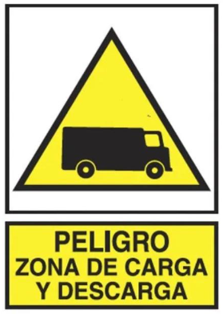
- Exposición a polvo: Puede causar irritación. Seguir indicaciones del personal.
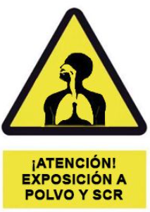

- Riesgo de incendio: Respetar señalización y normas de seguridad.

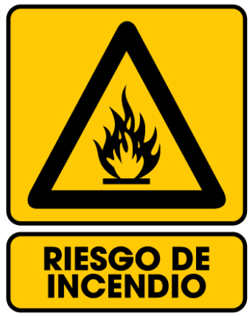
- Riesgo de ruido
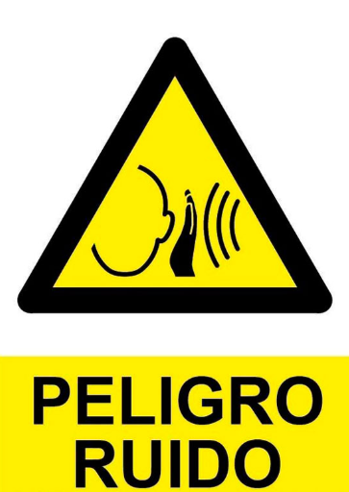

MEDIDAS PREVENTIVAS
- Mantener siempre una distancia de seguridad respecto a maquinaria y vehículos.

- Circular únicamente por las zonas habilitadas para visitantes.
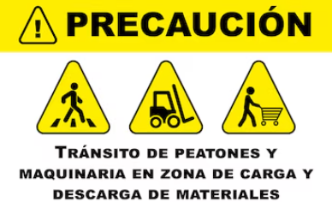
- No manipular equipos, instalaciones ni productos.
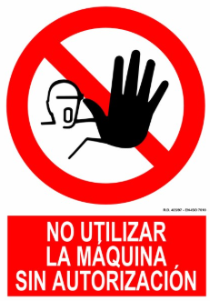
- Evitar generar polvo o acciones que puedan provocar chispas.
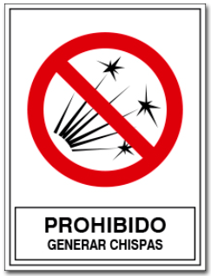
- Seguir en todo momento las indicaciones del personal acompañante.
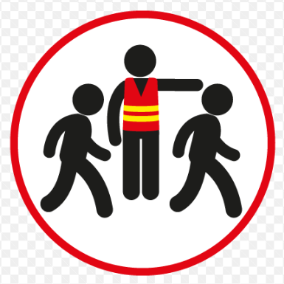
- Utilizar los equipos de protección proporcionados.
- Permanecer acompañado durante toda la visita.
- Notificar cualquier situación de riesgo o incidente al personal.
EN CASO DE EMERGENCIA
- Seguir las instrucciones del personal.

- Dirigirse al punto de reunión.

- Mantener la calma.

